**第十九章读书报告**

09118223 吴亦珂

读书进度：十九章读完

1. **问题列表**

（我提出）P371 19.6下面的积分的推导和上面推导的最后一个等式是如何推出来的？

（我提出）P372建议分布第一种形式的第一个特例，q(x,x')=p(x'|x)，而q(x'|x)=p(x|x'),感觉两者好像不相等，但书上为什么说q(x,x')=q(x',x)

讨论结果：这两个概率分布确实不一样，但应该是满足相互对称的。其实只需满足q(x,x')=q(x',x)就可以了，没必要概率分布相等。

（别人提出）如何理解吉布斯抽样适合于满条件概率分布容易抽样的情况，单分量Metropolis-Hasting算法适合于满条件概率分布不容易抽样的情况？  
讨论结果：因为吉布斯抽样选择的建议分布就是满条件概率分布，所以肯定更适合于满条件概率分布的问题，如果满概率分布不好抽样就只好使用普通的单分量Metropolis-Hasting算法了。因为吉布斯抽样是单分量Metropolis-Hasting算法的特例，相当于确定了建议分布。

（别人提出）怎么理解P375的“由于建议分布可能不被接收，MH算法可能在一些相邻的时刻不产生移动”？  
讨论结果：因为MH算法是有一定的概率拒绝更新的，具体的来说从（0,1）区间内按均匀分布取出一个数，如果小于a，则被拒绝，不发生转移，而如果大于，则接受，发生转移。所以有可能是不发生变化的。

（别人提出）吉布斯抽样比起直接使用Metropolis-Hastings算法的优势是什么？  
讨论结果：我觉得吉布斯算法本身就是Metropolis-Hastings算法的特例，很难说有没有什么优势，我觉得好处是吉布斯算法每一步一定是转移的，不需要计算是否接受，其次转移概率分布为满条件概率分布，也较好计算。

(别人提出）如何理解p371的定理19.6中p(x)是平稳分布？  
讨论结果：P367页上说明了满足细致平衡方程的状态分布就是平稳分布。只管上来说，任意两个状态转移过去和转移回来概率一致，那么很可能就会在这几个状态级之间循环震荡，也就是稳态。

（别人提出）为什么独立抽样实现简单，但收敛速度慢？  
讨论结果：我觉得如果是独立抽样的话，就是完全就是q(x,x')=q(x')，即建议分布只考虑了状态x'，并没有考虑x，所以这样就和接受拒绝法没有什么区别了，所以拒绝率可能会比较高，导致可能有很多时候位置是不动的，因此收敛速度可能就会比较慢。相较之下第一种方法当两者相近时a值较大因此接受概率较高，就会更容易转移，从而收敛。

1. **读书收获**

19.3 马尔可夫链蒙特卡罗法：

定义一个满足遍历定理的马尔可夫链，时期稳态分布为目标分布。然后在马尔可夫链上进行随机游走，每个时刻得到一个样本。根据遍历定理，当时间趋于无穷时，样本的分布趋近于平稳分布，样本的函数均值趋近于函数的数学期望。所以，只需经历足够长的时间之后得到的样本集合就是目标概率分布的抽样结果，得到函数的均值就是要计算的数学期望。

优点：马尔可夫链蒙特卡罗法比接受-拒绝法更容易实现，因为只需要定义马尔可夫链而不需要定义建议分布。同时，接受率相对来说也较高，只需抛弃一开始的燃烧期的样本，剩下的都可以保留。

算法步骤：

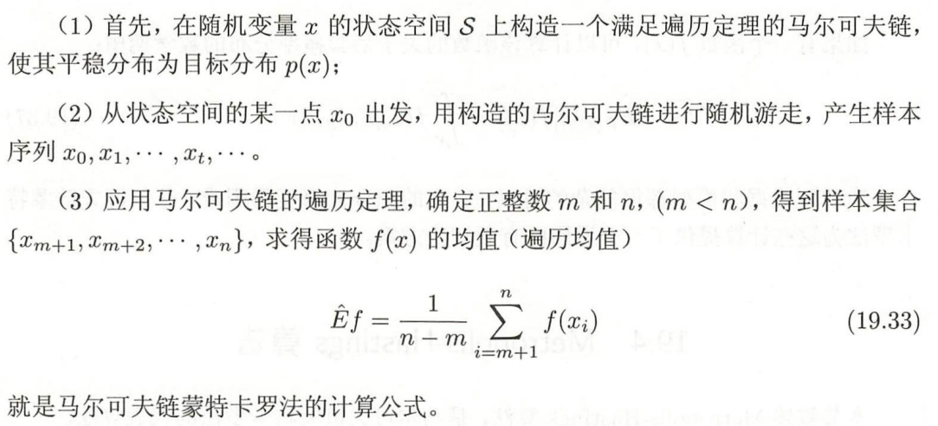

应用：在贝叶斯学习中，经常需要进行一些积分计算，如规范化，边缘化以及数学期望。而如果观测数据和模型都很复杂的时候，上面的积分计算变得困难，而马尔可夫链蒙特卡罗法则可以通过计算样本的均值代替期望，或者近似地计算积分。

19.4 Metropolis-Hastings算法：

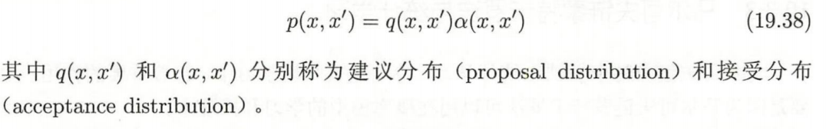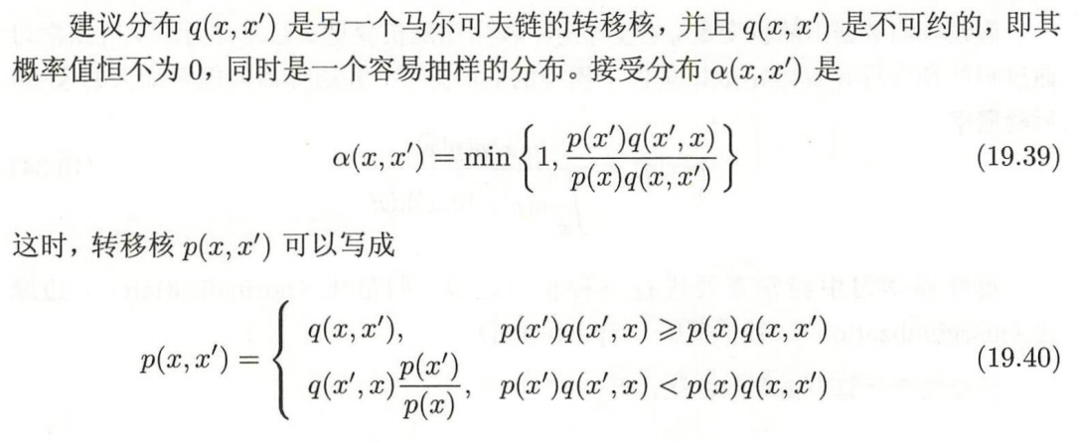

p(x,x’)的游走方式：令=x，先按建议分布q(x,x’)抽样产生一个状态x’，然后按照接受分布α(x,x’)决定状态是否转移。具体地，从（0,1）上均匀分布中抽取一个随机数u：

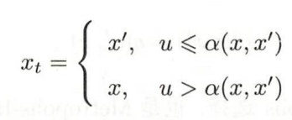

建议分布的选取：

第一种：建议分布是对称的，即q(x,x’)=q(x’,x)，此时α(x,x’)可以简化为：

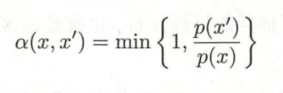

通常可以取q(x,x’)=p(x’|x)，或者q(x,x’)正比于exp()

第二种：独立抽样

q(x,x’)=q(x’)，即q(x,x’)与当前状态无关。

满条件分布：

简化算联合概率之比：

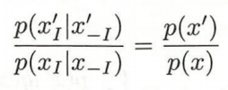

Metropolis-Hastings算法步骤：

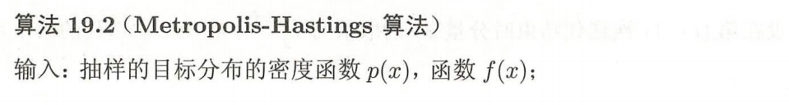

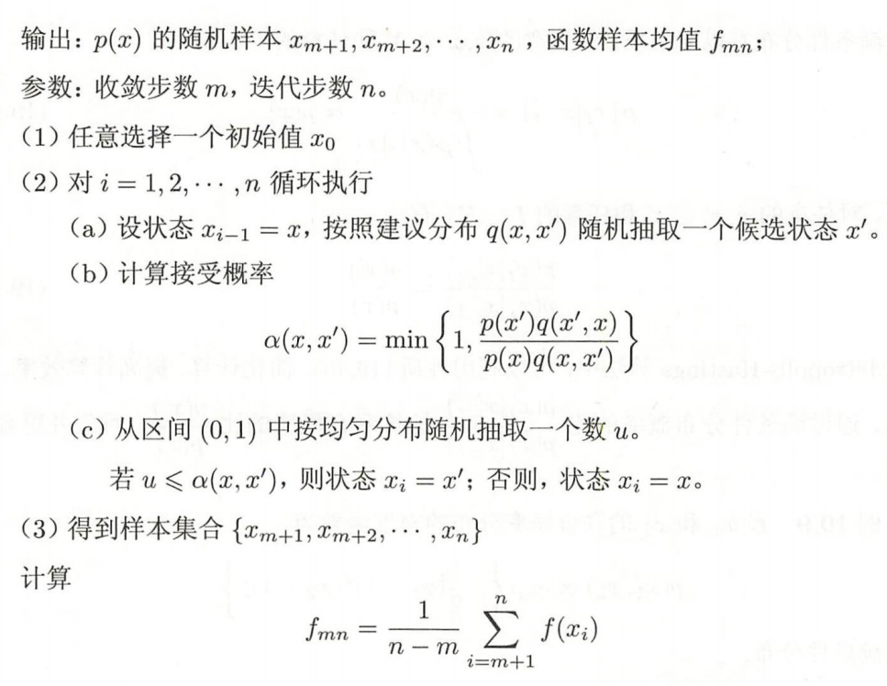

单分量Metropolis-Hastings算法：

在每一轮迭代中，只改变其中一位的分量。

19.5 吉布斯抽样

吉布斯抽样是Metropolis-Hastings算法的特例，即吉布斯抽样选定满条件概率分布作为作为建议分布，这样相应的接受概率一定为1，即一定接受新的状态。所以吉布斯抽样下抽样会在样本点之间连续移动，不会暂停。

算法步骤：

